Весеннее таяние льда!

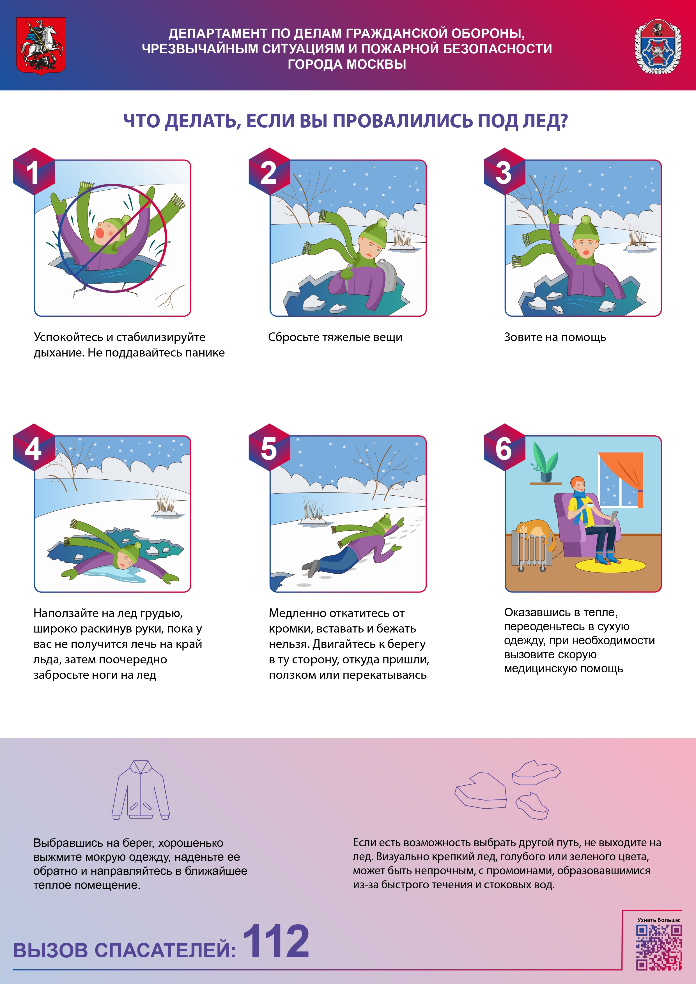

Лед на водоемах даже зимой был неустойчивым и периодически растапливался. Но весной лед гораздо опаснее, чем зимой, поскольку даже во время заморозков он не успеет вернуться в исходное состояние и стать достаточно прочным, чтобы выдержать вес человека.

Хотя лед может выглядеть таким же, каким был в середине зимы, нельзя пренебрегать правилами безопасности, о которых сообщают красные знаки «Выход на лед запрещен», расставленные по периметру всех водоемов Юго-Западного административного округа.

Сотрудники Управления по ЮЗАО Департамента ГОЧСиПБ проводят профилактические обходы мест зимнего отдыха, где есть водоемы. Об опасности провалиться под лед нужно говорить часто: нередко рядом с водоемом и на его поверхности могут резвиться дети, иногда даже на глазах у своих родителей, также могут сидеть рыбаки и выгуливаться собаки.

«Сейчас лед не пригоден для того, чтобы на него выходить, под нагрузкой он может треснуть в любом месте и в любой момент. Сейчас он представляет большую опасность для всех, кто не знает про обманчивость льда или пренебрегает этой информацией, например, дети и подростки. Поэтому, обращаясь ко всем родителям, хочется попросить, чтобы они сообщили своим детям о соблюдении правил безопасного поведения вблизи водоемов», - отметил заместитель начальника Управления по ЮЗАО Департамента ГОЧСиПБ Александр Павлов.